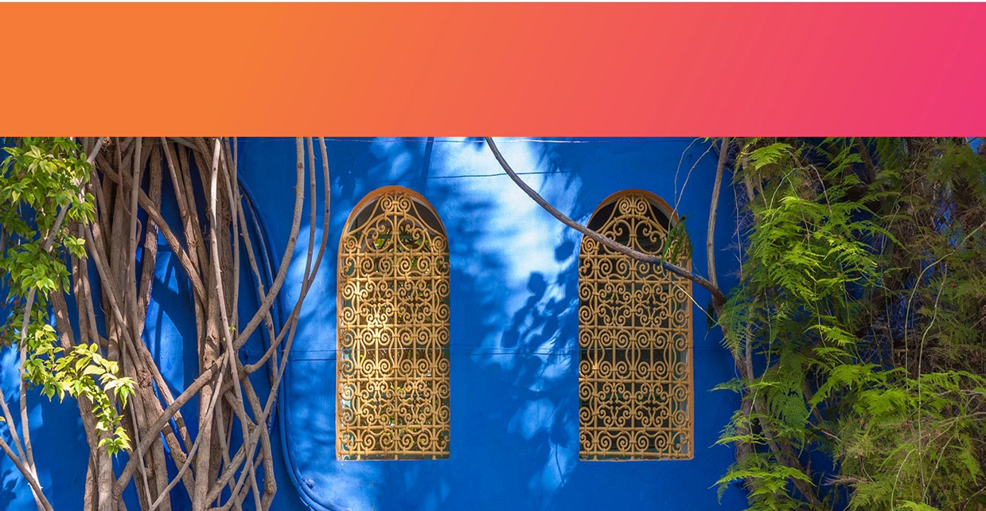

**SEMANA SANTA EN HOTEL CAVA - SANTA CRUZ**

**3 DÍAS | 2 NOCHES** desde **$ 256.000** por persona

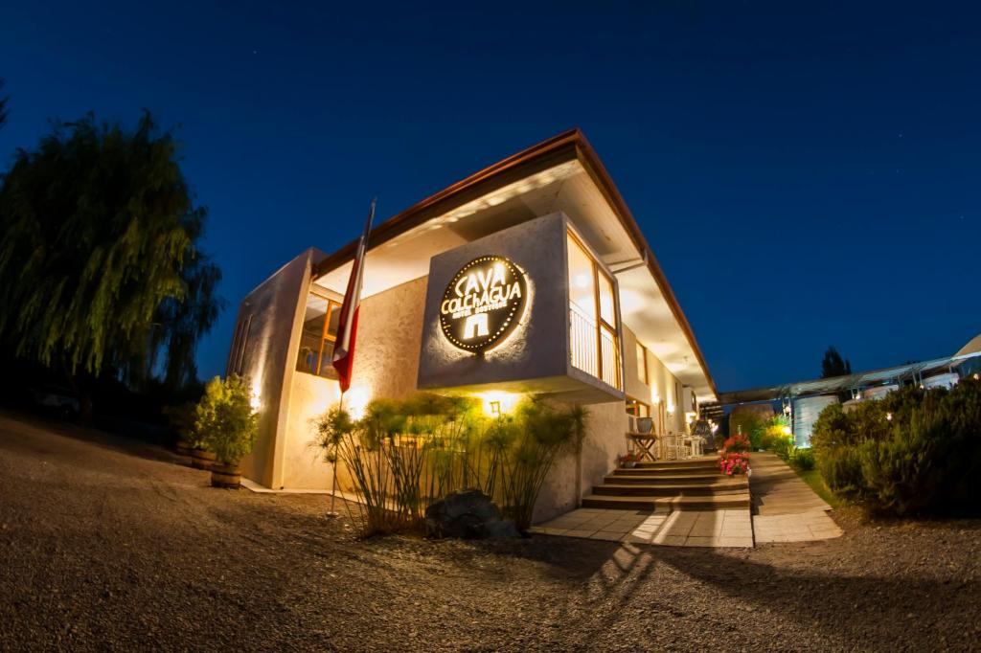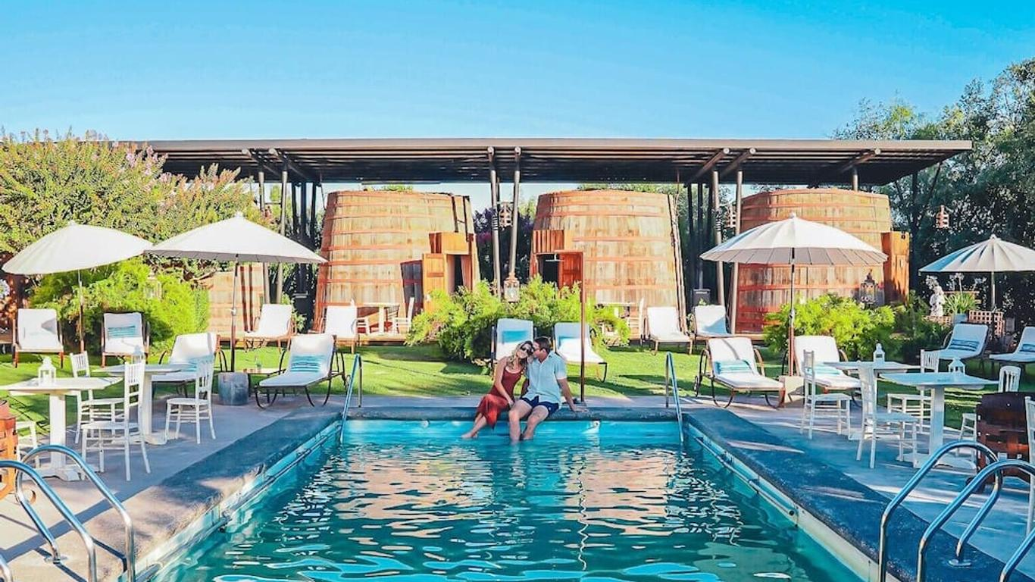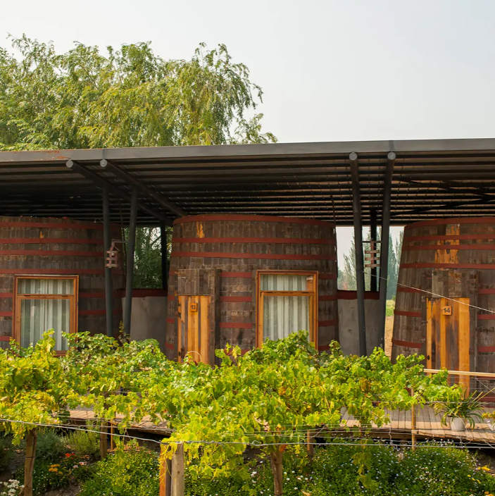

**NUESTRO PROGRAMA INCLUYE**

* 2 noches de alojamiento habitación doble Premium.
* Desayuno buffet.
* 2 almuerzos o cenas por estadía, menú sugerencia del chef.



**NUESTRO PROGRAMA NO INCLUYE**

* Propinas.
* Comidas y bebestibles no indicados en el programa.
* Cualquier servicio no especificado como incluido.

**INFORMACIÓN ADICIONAL**

* Valores con IVA incluido, en base doble por persona.
* Tarifas para pasajeros individuales, sujetas a disponibilidad al momento de reservar, y a cambios sin previo aviso.
* Noche adicional solo contempla desayuno.
* Tarifas aplican de Lunes a Domingo.
* Check In: 15:00 hrs. // Check Out: 12:00 hrs.